Hilfe, ich schwitze!

Täglich schwitzt der Mensch ca. 0,8 l Flüssigkeit aus. Wer sich stärker verausgabt, schwitzt natürlich stärker. Schweiß besteht zu 99 % aus Wasser, hinzu kommt ein minimaler Gehalt an Mineralsalzen, was man am salzigen Geschmack erkennt. Ein weiteres Indiz für die Mineralien sind die weißen Salzränder auf der Bekleidung. Besonders bei sehr dunklen oder schwarzen T-Shirts erkennt ihr diese Schweißränder meist im Achselbereich.

Menschlicher Schweiß enthält u. a. folgende Stoffe:
- Mineralstoffe und ihre Salze: Natrium-, Chlorid- und Kaliumionen, Sulfate, Calcium- und Magnesiumsalze, Phosphate
- Harnstoff, Harnsäure, Ammoniak und Fettsäuren, wie zum Beispiel Buttersäure
- Aminosäuren, Milchsäure und Ascorbinsäure (Vitamin C)
- Zucker
- Cholesterin
- Sexualduftstoffe wie Pheromone

Viele dieser Stoffe bilden bei ihrer Zersetzung durch auf der Haut lebende Bakterien den typischen Schweißgeruch.

Aufgabe
Ruft im Internet folgende Seiten auf: www.talkingfood.de/ernaehrungswissen/naehrstoffe/
oder www.schuleplusessen.de/schule+plus+essen/informationen/kleines-ernährungs-abc/
oder verwendet eine Nährwerttabelle. Dort findet ihr Informationen zu lebenswichtigen Mineralstoffen und Spurenelementen. Recherchiert, welche Nahrungsmittel und vor allem welche Getränke dem Körper die ausgeschwitzten Mineralstoffe nach dem Sport am besten wieder zuführen. Tragt eure Ergebnisse in die unten-stehende Tabelle ein.
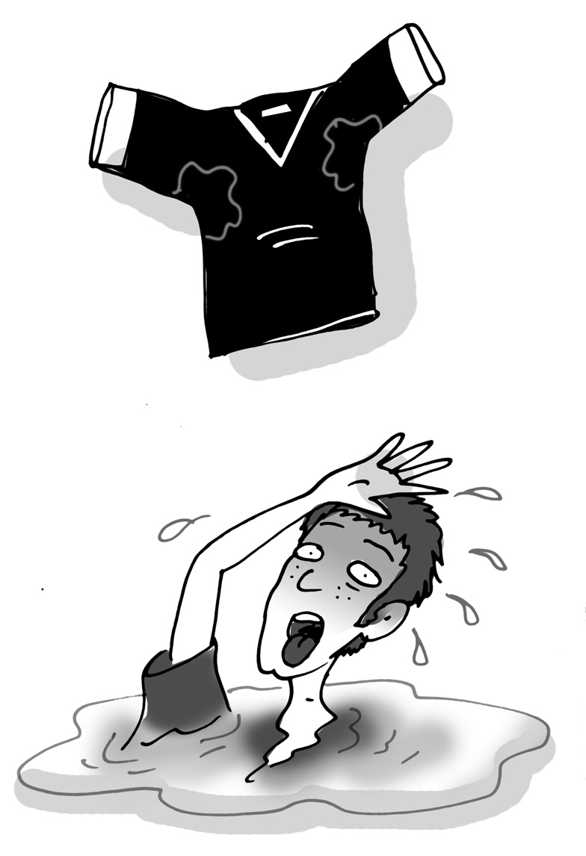
Illustration: © Alexander Weiler

Mineralstoff/Spurenelement | enthalten in folgenden Getränken | enthalten in folgenden Lebensmitteln
Natrium und Chlorid (Kochsalz) | Mineralwasser | Wurstwaren, Hartkäse, alle gesalzenen Lebensmittel
Kalium | Mineralwasser | Bananen, Gemüse, Hülsenfrüchte
Calcium | Mineralwasser | Milchprodukte, Nüsse, Käse
Magnesium | Mineralwasser | Vollkornprodukte, Milch und Milchprodukte, Hülsenfrüchte und Gemüse
Phosphor | Mineralwasser, Tee | Milch und Milchprodukte, Fleisch und Fisch
Eisen | Milch | Fleisch, Gemüse, Nüsse
Jod | jodhaltiges Trinkwasser | Seefisch, Jodsalz
Fluor | Mineralwasser | Fisch, Meeresfrüchte

